23.03.2021 wtorek Konrad Korczewski ,zajęcia w ramach PPP
Witaj Konrad na dzisiejszych zajęciach :)
Przesyłam karty pracy, które nawiązują tematycznie do pory roku - wiosny. Proszę o ich wykonanie i po powrocie do szkoły ich pokazanie.Również wcześniejsze przesłane materaiły bardzo proszę zachować do wglądu na zajęciach –pozdrawiam:)
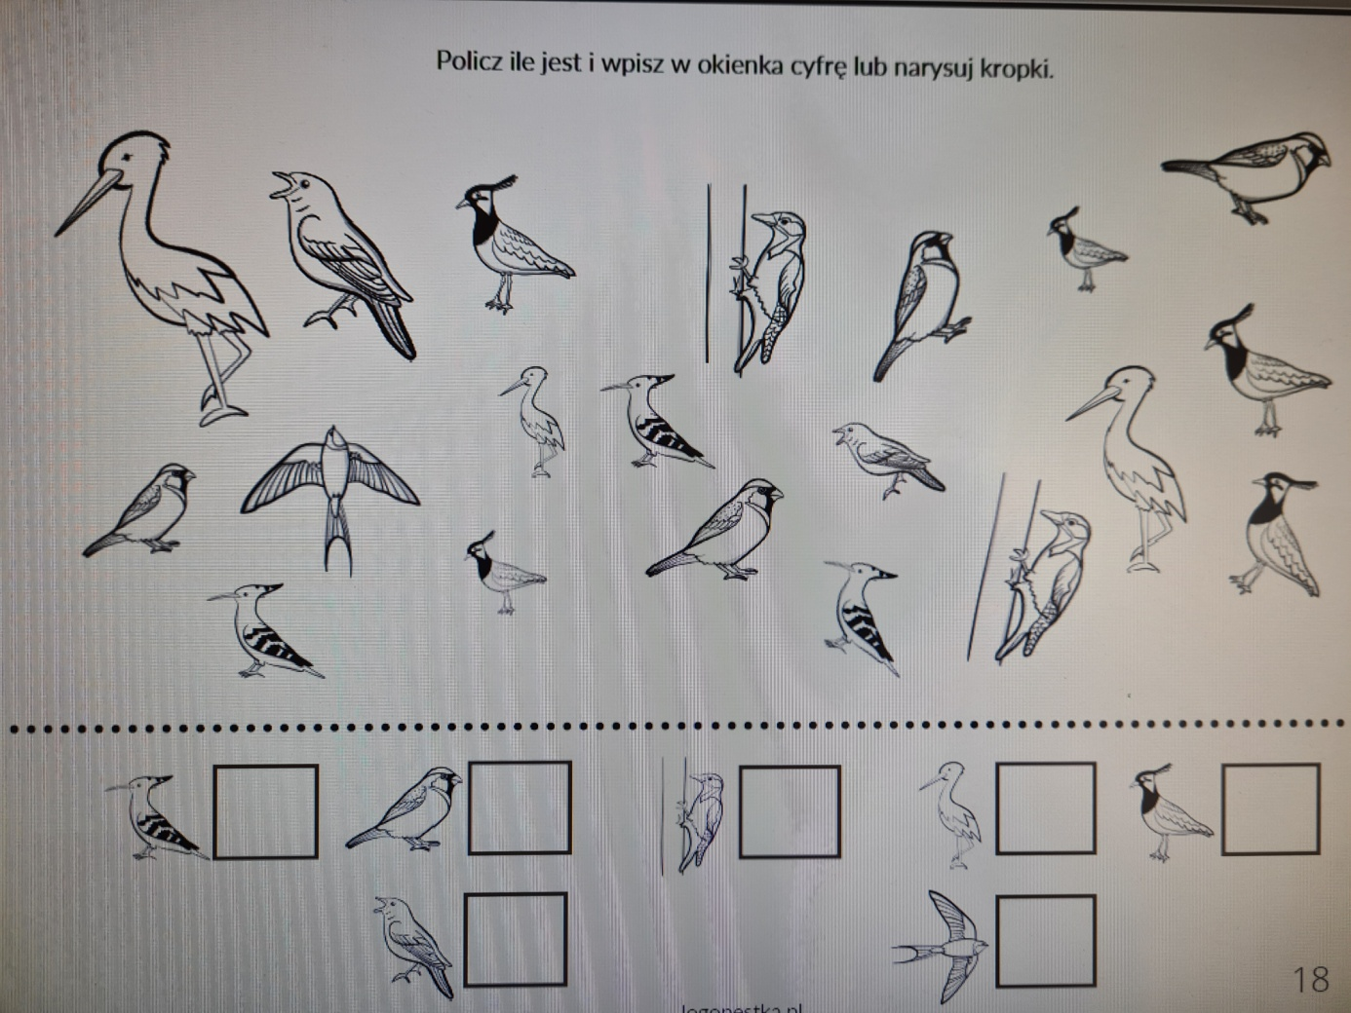

Konrad,czy wiesz jak nazywają się te ptaki?

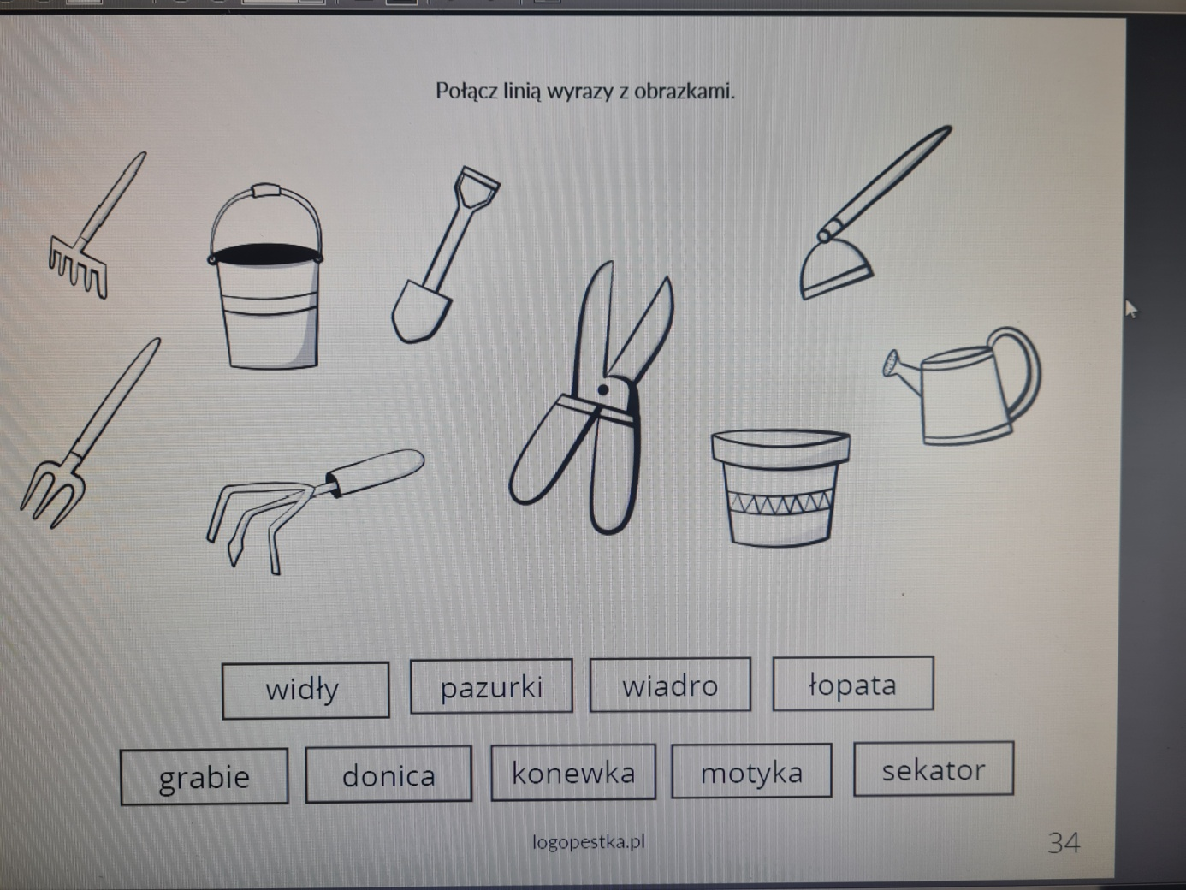

Mama czyta Konrad łączy :)

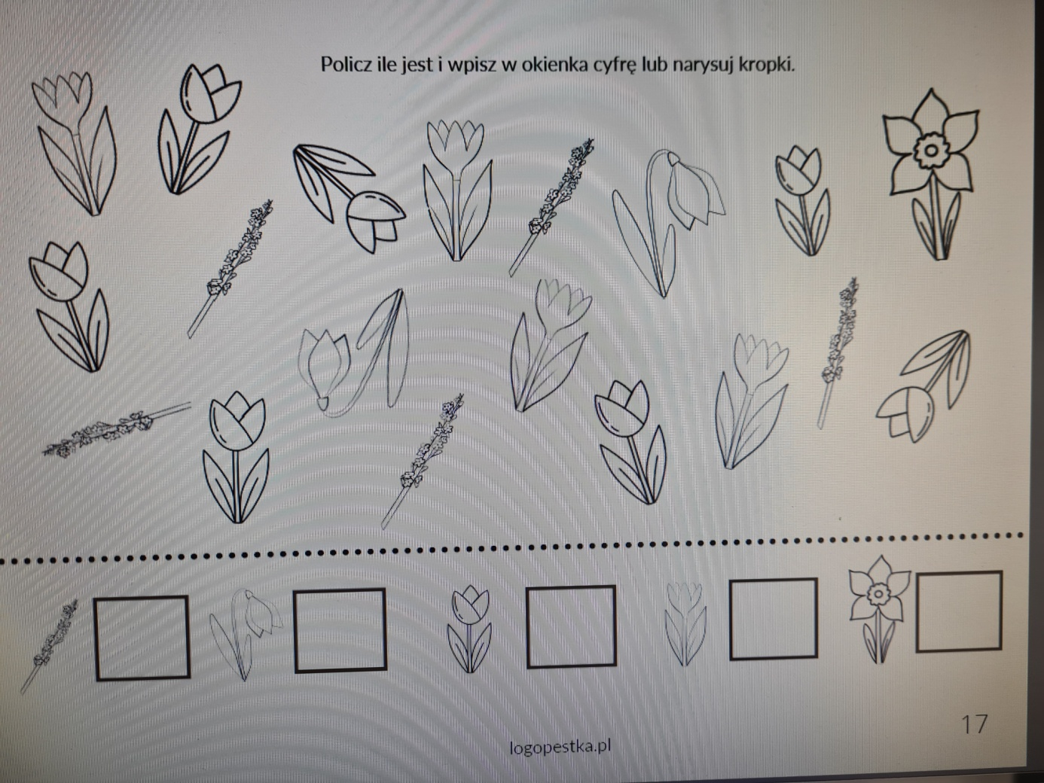

Pokaż na palcach

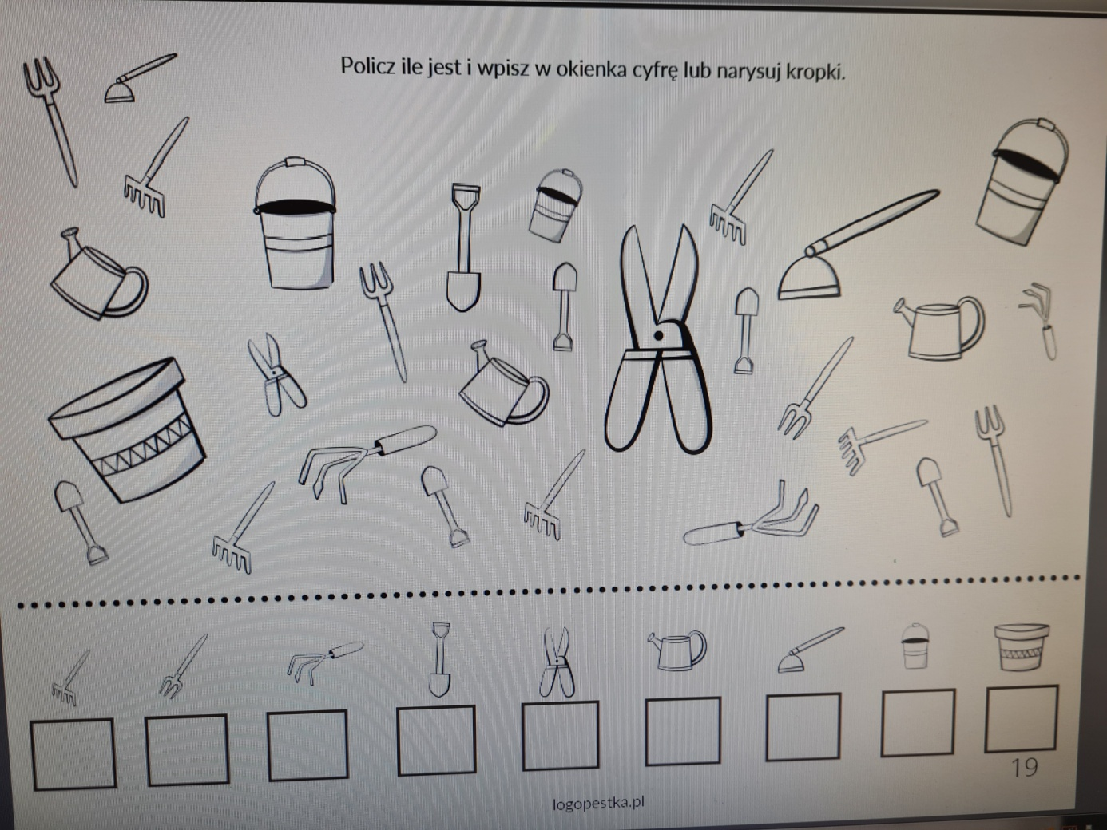

PRZYJEMNEJ NAUKI :)

